Контрольная работа по теме Западноевропейское средневековье

Ф.И. учащегося_______________________________________ класс______________

- Господствующий тип храма? ____________________________________________________

2. Перечисли составные части романского храма
о Аркатурный пояс
о Многочисленные статуи
о Много украшений
о Арочная форма дверных и оконных проемов
о Перспективный портал
о Толстые стены
о Второй поперечный неф (трансепт)
о Увеличение восточной части храма (хора)
о Подземные помещения
о Башни

- Соотнеси названия и картинки.
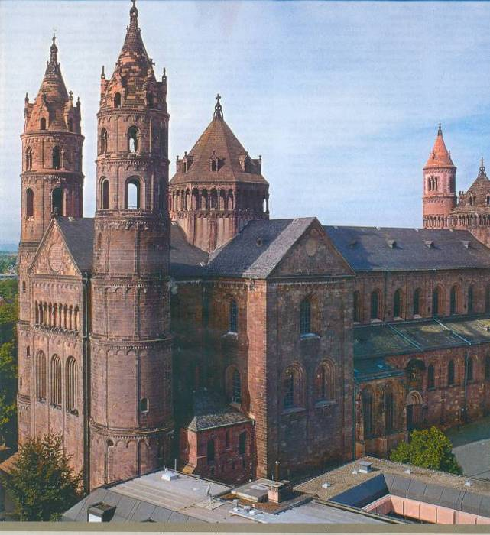
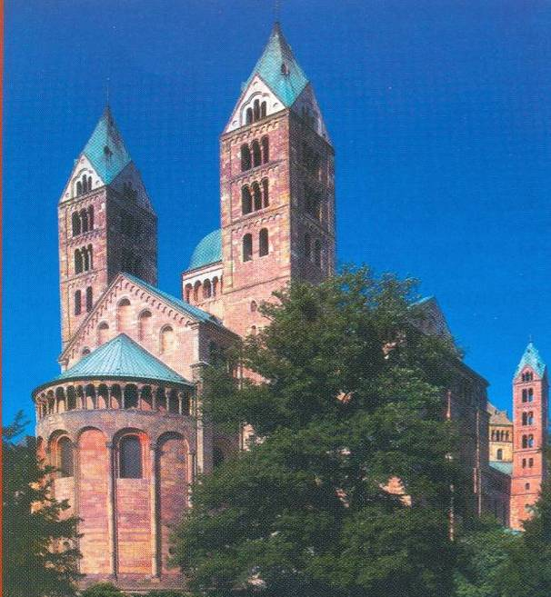
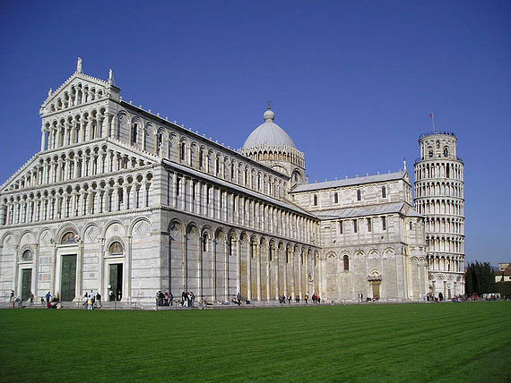

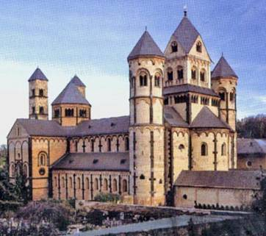
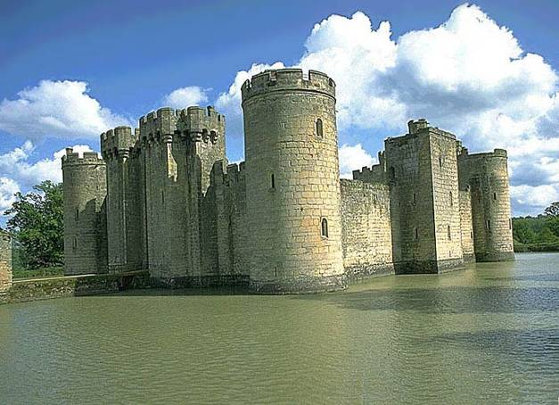
Собор в Вормсе. Собор в Шпейере Пизанский собор Мариенкирхе Лаахе Феодальный замок

- Перечисли периоды развития Готики__________________________________________________________________________

- Что находится в основе готического собора?__________________________________________________________________________

- Перечисли отличительные черты готического храма.
о свод на нервюрах (арках)
о система аркбутанов
о мощные контрфорсы
о цветные витражи
о две башни
о пинакли
о множество химер
о мощные стены
о вимперги
о стрельчатые арки
о фронтоны
о вертикальность
о отсутствие скульптуры
о расчлененность
о устремлённость вверх
о окно-роза
о узкие окна-бойницы

7. Соотнесите картинки и надписи.
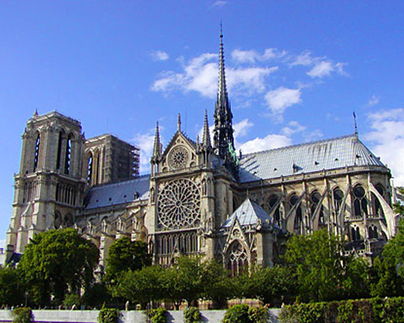
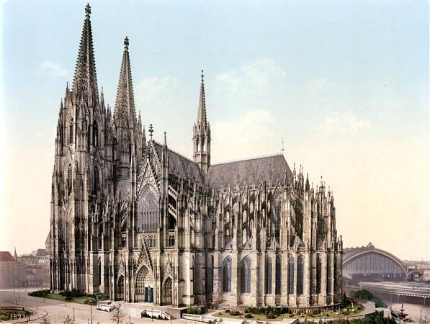
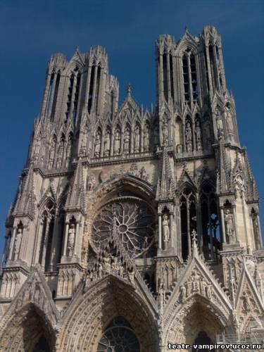

Собор Нотер-Дам в Париже Собор в Кёльне Собор в Реймсе

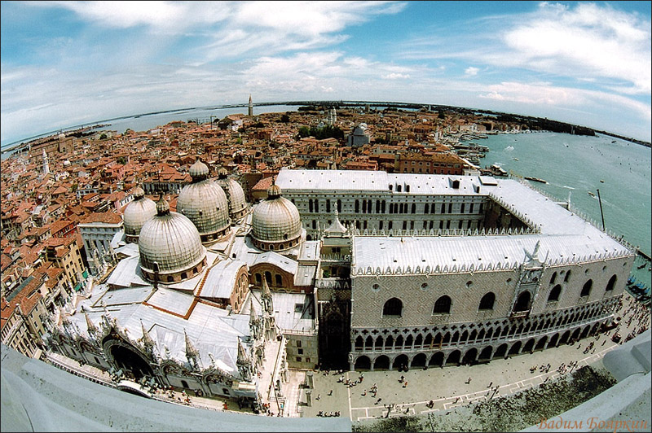

Собор дожей в Венеции Собор Святой Анны в Вильнюсе

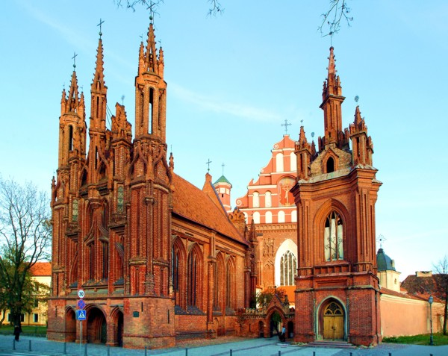
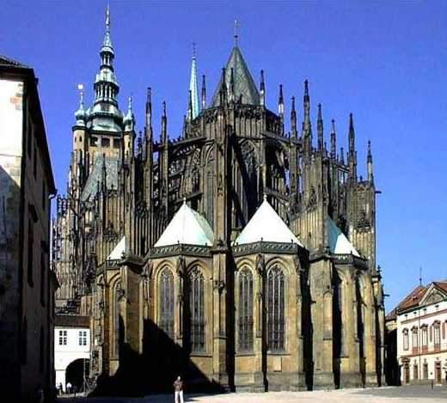
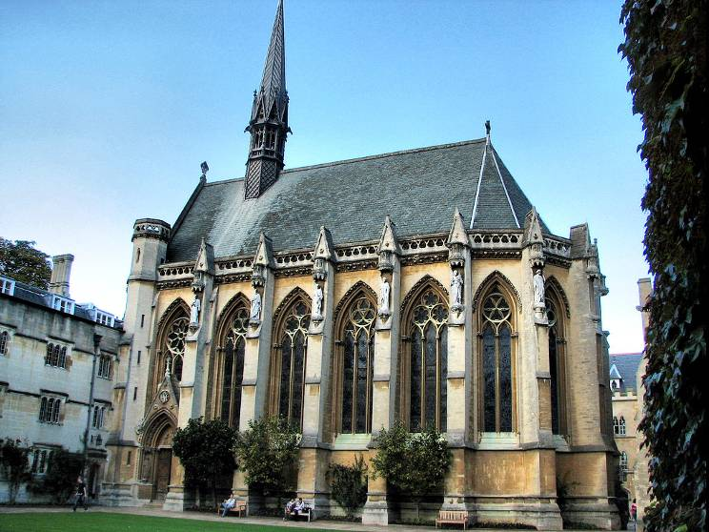
Собор Вита в Праге церковь Сент-Шапель в Бурже

